MIDTVEISMØTE 2018

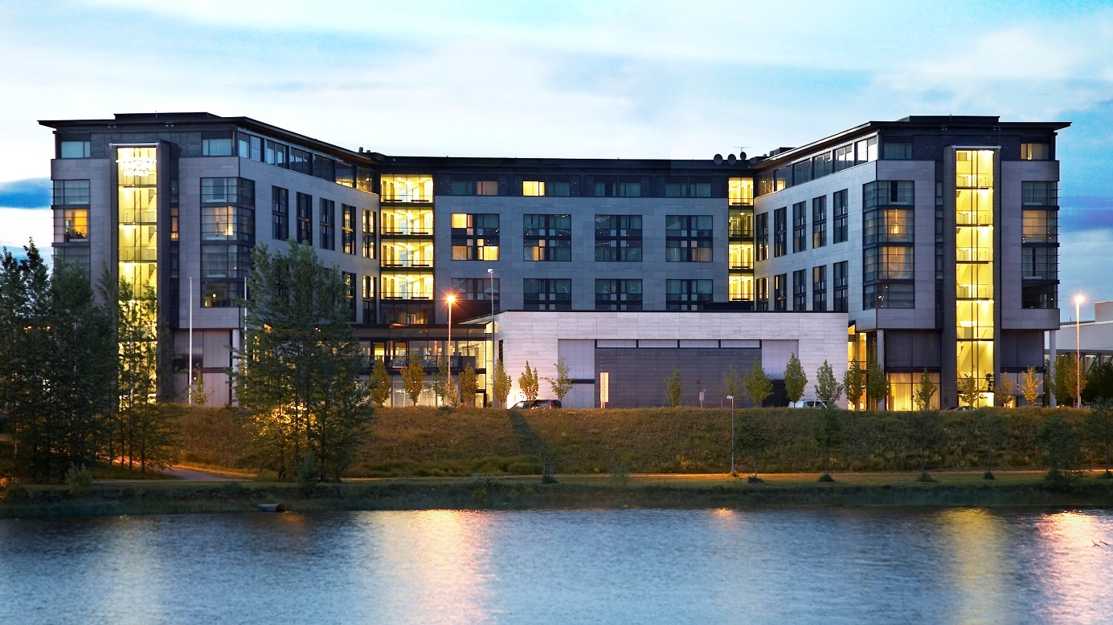

Lillestrøm, Thon Hotel Arena
11. januar 2018

D 2260 arrangerte Midtveismøte 11. januar 2018 på Thon Hotel Arena, Lillestrøm. Møtet ble, som vanlig, arrangert av distriktsguvernørens klubb, som dette rotaryåret er Strømmen Rotaryklubb.

Møtet er først og fremst klubbpresidentenes møte, men også nøkkelpersoner fra distriktet, en gjest fra D 2310, samt noen klubbmedlemmer deltok, totalt ca. 70 personer.

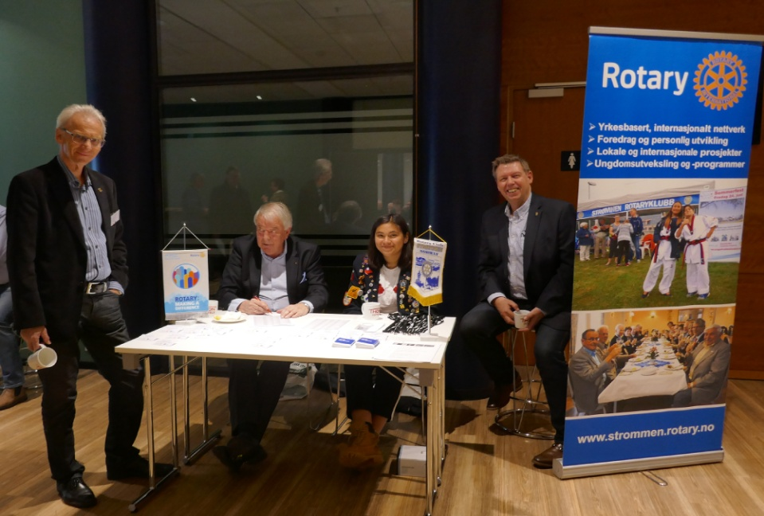 | Deltakerne ble ønsket velkommen og registrert av hyggelige medlemmer i Strømmen RK, her representert av (fra høyre) Øivind Wethal, ”Abby” (utvekslingsstudent fra Mexico), Johan Otto Kibsgård og distriktssekretær Gunnar Fr. Aasgaard.

DG Yvona Holbein, Strømmen RK ønsker velkommen til årets Midtveisseminar.

Seminaret var i år en kombinasjon av presentasjon av aktiviteter på distriktets satsingsområder og gode eksempler fra klubbene.

Møteleder var DT Elsa Nysveen, Årnes RK.

Elsa sørget bl.a. for at et innholdsrikt og omfattende program ble gjennomført etter tidsplanen!

Rotary Business Network (RBN) er ett av årets nye tilbud, ledet av Hans Christian Kihl fra Råde RK.

Yrkesbasert nettverksbygging og kompetanseutvikling representerer mye av grunnlaget for Rotary og det er forventninger til at RBN kan bli en suksess i D2260. Det første møtet vil bli gjennomført på Kihl gård, Råde, torsdag 1.mars 2018.

Club Visioning har vært distriktets hovedsatsing i rotaryåret 2017-2018.

Koordinator Marit Liv Solbjørg, Nittedal RK, presenterte status og videre fremdrift for dette strategikonseptet, som allerede var gjennomført i flere klubber.

Fremmøtte presidenter og andre møtedeltakere fulgte interessert med på foredragene.

Rotary Friendship Exchange er et spennende tilbud til reiseglade rotarianere.

Øystein Mogensen, Lørenskog RK, har erfaringer fra mange utvekslingsturer til nære og fjærne land og er distriktets ansvarlige for å etablere et slikt tilbud også i D2260.

Hver klubb bør ha egen kontaktperson. Ta kontakt med Øystein på om@goldenage.no.

Steinar Sivertsen, Lillestrøm RK, hadde invitert Aiman Shaqura til å presentere konseptet ”Giva a Job” på en samling for flyktningementorer i Lillestrøm februar 2017. DG Yvona Holbein tente på ideen og Aiman holdt et fyrverkeri av et foredrag under høstens Distriktskonferanse.

Give a Job blir nå en realitet i Lillestrøm, ledet av Steinar Sivertsen og støttet av alle klubbene i område G. Tid og sted: Onsdag 28. februar på Thon Hotel Arena.

Midtveismøtet ble også viet til utdeling av utmerkelser fra forrige rotaryår, under ledelse av IPDG Johan Østby, Enebakk RK.

Først ute var Jan Gjære, president i Sagdalen RK, som fikk RIs vimpel for 3. plass knyttet til bidrag til TRF.

President i Oppegård RK fulgte etter og fikk vimpel med 2. plass for TRFs bidrag.

Lørenskog RK, med president Siv Ostrø, mottok første plassen for deres bidrag til TRF. Det utgjorde 130 USD/person.

Presidenten i Rakkestad RK, Hege Buer, mottok RIs diplom: «Certificate of Appreciation» for klubbens bidrag til End Polio Now kampanjen.

Det var ekstra gledelig for IPDG Johan Østby fra Enebakk RK å dele samme diplom, «Certificate of Appreciation» til presidenten i egen klubb, Ottar Kjus. Også her gjaldt det klubbens bidrag til End Polio Now kampanjen.

Til slutt presenterte Johan RIs «Presidential Citation» som Distrikt 2260 har fått for sitt arbeid for å gjøre verden litt bedre.

En hyggelig pauseprat mellom DG Yvona Holbein og Strømmen RKs utvekslingsstudent ”Abby” fra Mexico.

Abby lærte seg raskt norsk etter at hun kom til norge i august 2017!

Rotary Leadership Institute (RLI) starter våren 2018, under ledelse av DT Elsa Nysveen.

Elsa presenterte konsept og opplegg. Første trinn er å utdanne veiledere (”fasilitatorer”) for undervisnings-opplegget. Dette vil skje i løpet av februar.

Distriktet samarbeider med D2310 (Oslo og Buskerud) om etablering av RLI i Norge og avtale med ”Region Norway” ble signert av gyvernørene Yvona Holbein og Stig Asmussen i november 2017.

Hvordan bruke ”People of Action” i kommunikasjonen, var temaet for Ole Morten Ringdal, Oppegård RK, leder av distriktets kommunikasjonskomité. Kommunikasjon er viktig både for intern informasjon og ekstern eksponering av Rotary.
Ole Morten holdt et interessant foredrag, der han avsluttet med at han håper å se mange rotarianere på distriktets seminarer om dette temaet, se bildet nedenfor.

Nittedal RK var først ute med ”Workshop” i Club Visioning. President Øivind Bråten fortalte om sine erfaringer, med vekt på de foreløpige resultatene av prosessen.

Klubbens visjon:
- Aktiv samarbeidspartner for klubber og foreninger
- Man blir medlem på grunn av spennende prosjekter
- Alle i Nittedal vet hva Rotary står for

Paul Lohmann, president i Vestby RK, fortalte om klubbens ”benkeprosjekt”. Totalt 70 benker var produsert av rotarymedlemmer og levert gratis til interesserte i lokalsamfunnet. Imponerende! Firmaet Bygger’n har stilt opp med gratis materialer. Mottakerne av benkene har hatt et omsorgsfullt oppsyn med benkene, slik at hærverk er unngått.

President Hege Buer, Rakkestad RK, orienterte om klubbens vellykkede verveprosjekt med fokus på manglende yrker. Hun la også vekt på at dette er en kontinuerlig prosess i Rakkestad RK.

President Jonny Gander Hansen, Sarpsborg RK var svært målrettet for å nå klubbens mål mhp. antall nye medlemmer. Tydelig fokus på hvert rotarymøte bar frukter og klubben tar opp i år 8 nye medlemmer!

RYLA har i mange år vært arrangert på Fredriksten festning i Halden. I 2018 flyttes dette til Oscarsborg, med Ole Seipajærvi, Nesodden RK, som prosjektleder.

Det har vært utfordrende å flytte RYLA til et nytt sted og med ny prosjektledelse, men opplegg og program er nå klart og arrangementet vil bli gjennomført 16.-18. mars.

Ole Seipajærvi presentert også tilbudet fra Nesodden RK til alle rotarianere og ikke-rotarianere med deres familier: Å delta på en seilas med Christian Radich fra Bergen til Oslo 3.-6. mai 2018.

Til slutt tok DG Yvona en kort oppsummering av Midtveisseminaret, takket for fine presentasjoner og ønsket alle vel hjem!

